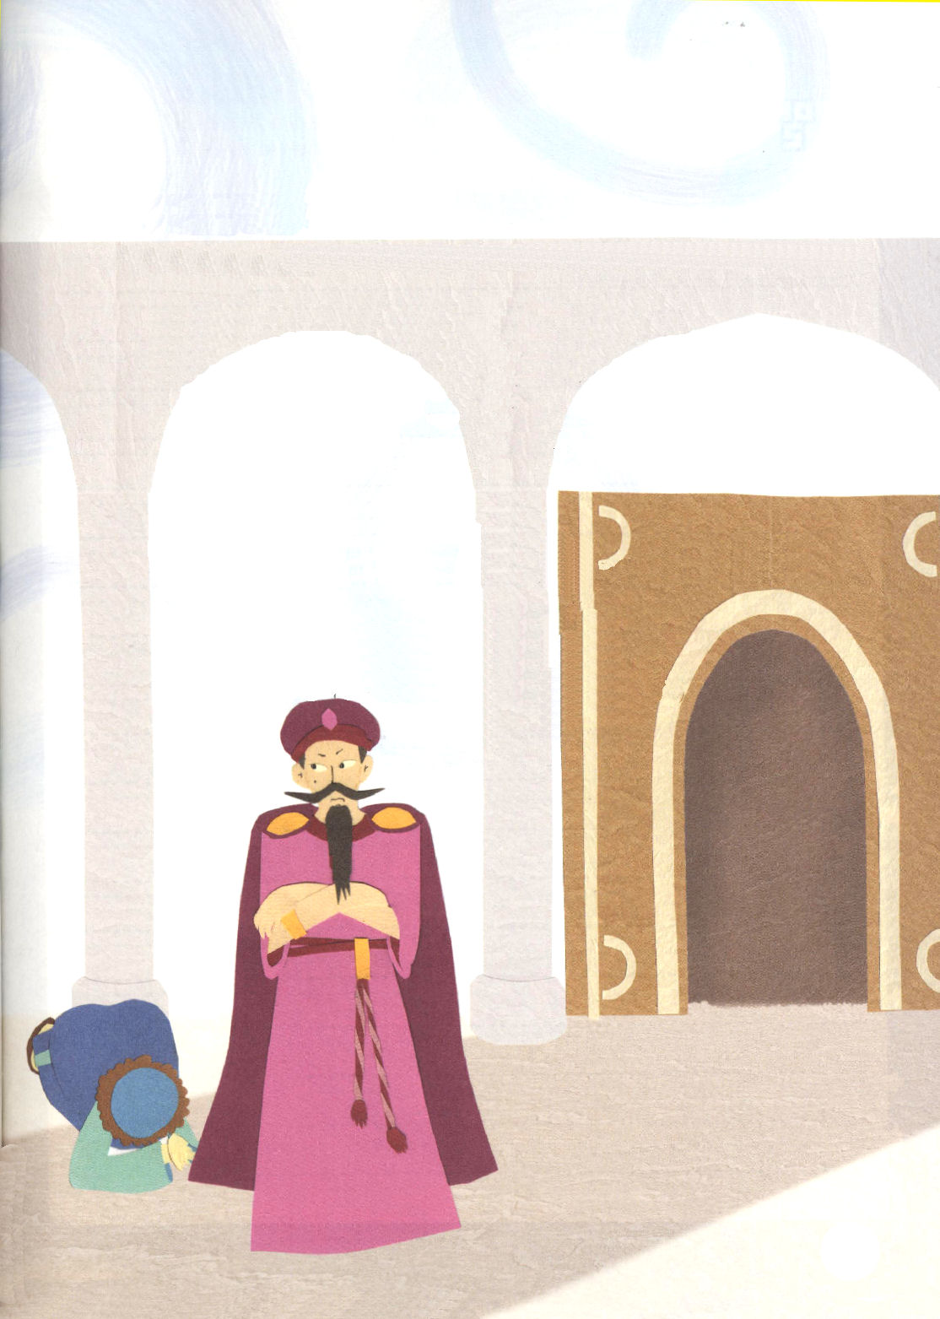
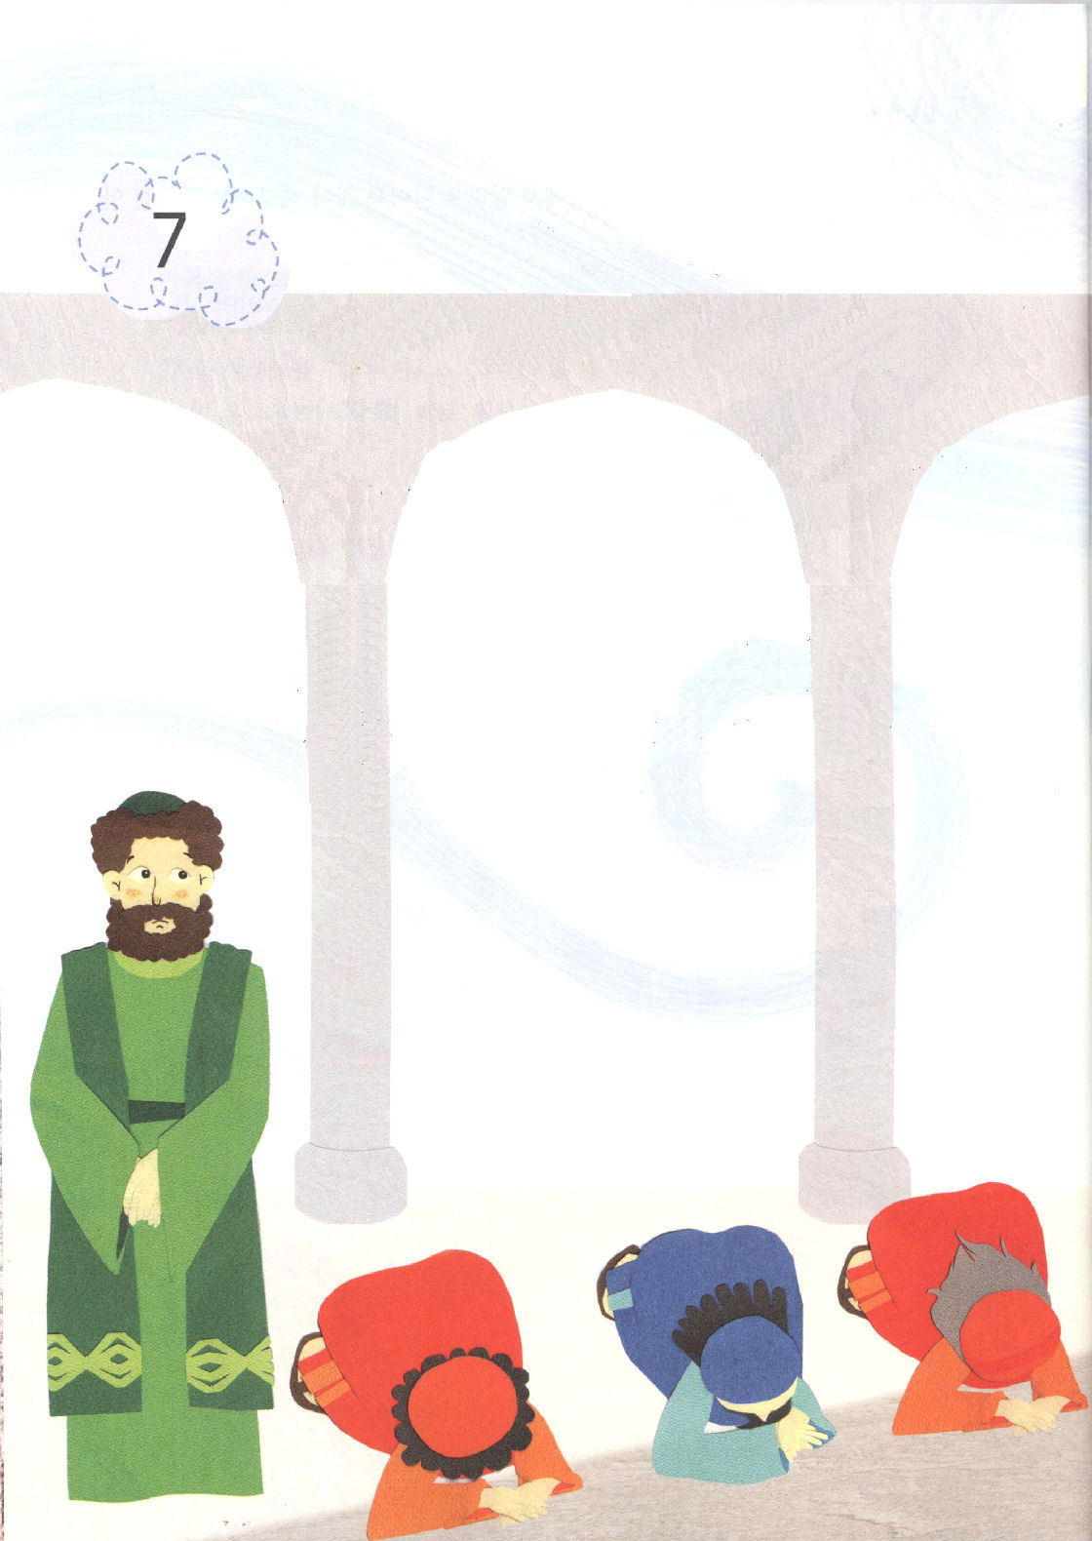
子どもが見るべきエステル記

(日曜) この世にはハマンのような
悪い人たちがいます

エステル3：1～5 ハマンはモルデカイが自分に対してひざもかがめず、
ひれ伏そうともしないのを見て、憤りに満たされた。(5)

１．世の中を知って、世の中に勝たなければ世の中を生かすことができません
(1) 世の中には教わるべき美しいものがあります (創1：28)
(2) しかし、世の中には悪いことと悪い人々もいます
(伝12：1－10)
(3) 世の中は、多くの霊的な問題を持っています (ヨハネ8：44)

２．ハマンはどのような人だったのでしょうか
(1) さびしさ、孤独という名前の意味を持っていたハマンは、アガグ人ハメダタの
息子でした
(2) すべての人が自分にひざをかがめてひれ伏すように法律を作りました
(エステル3：2)
(3) ユダヤ人のモルデカイは、ハマンにおじぎをしませんでした。この事実を
知ったハマンはユダヤ人全員を殺そうとしました (エステル3：4～5)
(4) ハマンの計画は失敗におわり、ハマンは絞首刑になりました
(エステル9：14～28)

３．信徒には、かならず別のものがなければなりません
(1) 福音と契約に対する深い奥義を持って、自分がだれか（アイデンティティ）を
知らなければなりません (エステル2：10)
(2) 世の中の力ではない別の力（神様の力）を持つべきです
(3) 世の中が知らない別の奥義（福音の力）を持つべきです
子どもが見るべきエステル記
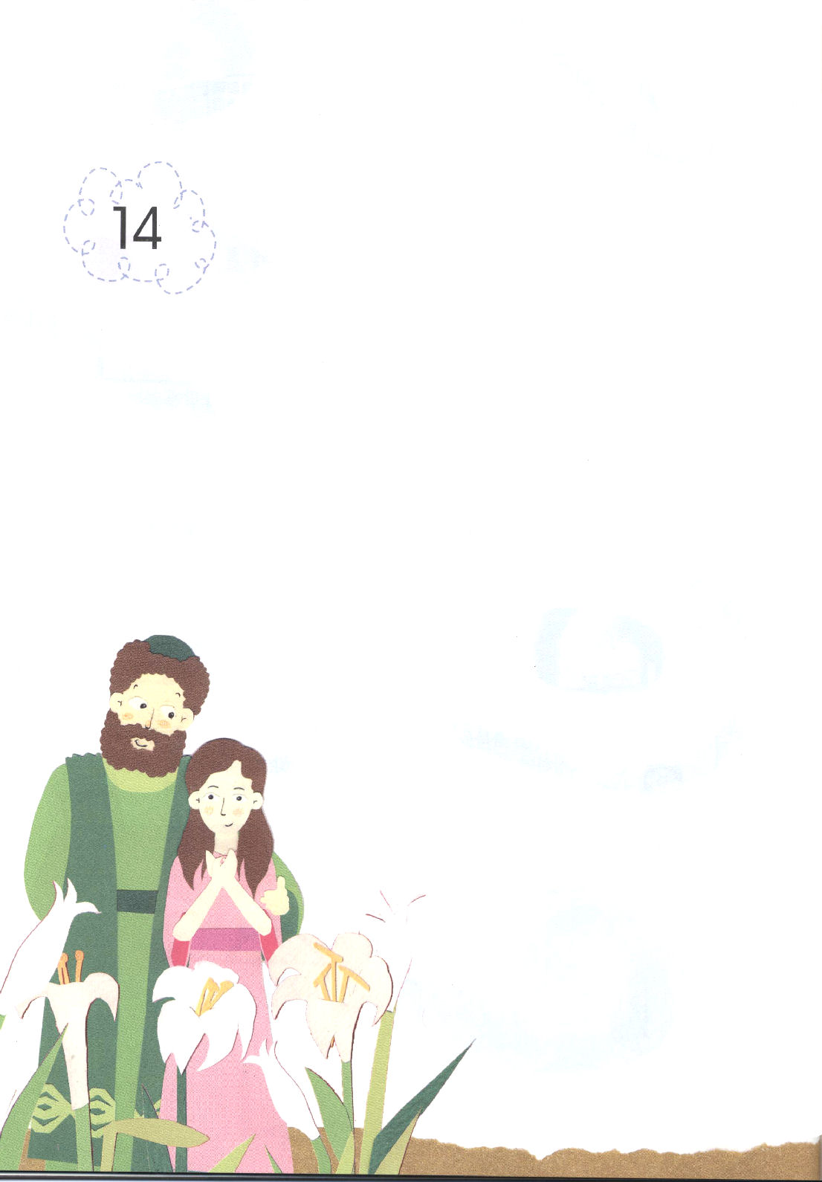

（日曜） モルデカイは
信仰で勝利しました
エステル2：10、20｜エステルは、モルデカイが彼女に命じていたように、
まだ自分の生まれをも、自分の民族をも明かしていなかった。エステルは
モルデカイに養育されていた時と同じように、彼の言いつけに従っていた。 (20)

１．信仰の人は持っていなければならないことがあります
(1) 祈りを通して、未来を見る目を持たなければなりません (ヨエル 2：28)
(2) 問題と答えを見つける目を持たなければなりません
(3) 世の中に勝つ力を持たなければなりません
（エステル4:1～14）

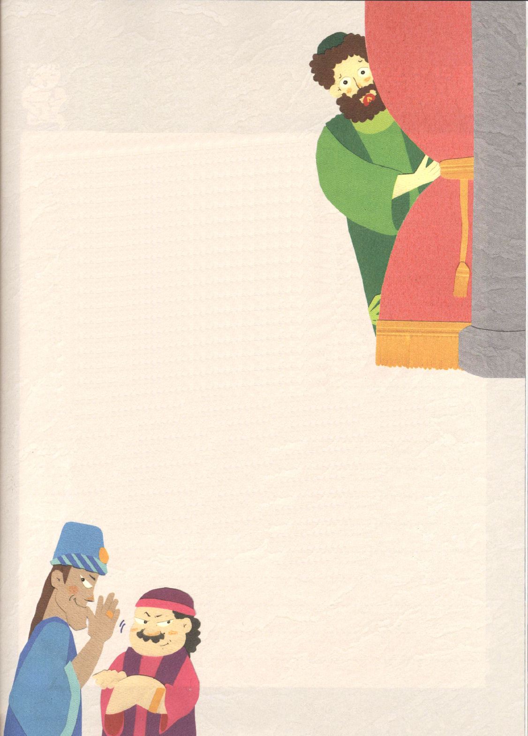

２．モルデカイはどのような人でしたか
(1) 礼拝する者という名前の意味を持っていた
モルデカイは、エステルを養育した、いとこでした
（(エステル2：5～10)
(2) バビロン(バビロニア)の捕虜になって来ていた
モルデカイは、王宮で働きながら、王を＊暗殺する
＊陰謀を前もってふせぎしました (エステル2：22～23)
(3) ハマンは、モルデカイが自分におじぎをしないという
理由で、ユダヤ人をすべて殺すと言いました。しかし、
モルデカイは、イスラエルを死から救いました
（エステル4:1～14）
(4) モルデカイは、ハマンに勝って、総理になりました
(エステル8：1～15)

３．Remnant7人は重要な力を持っていました
(1) 神様の力を持っていました
① ヨセフ（創41：38） ② モーセ（出3：18～20） ③ サムエル（Ⅰサムエル3：19）
④ ダビデ（Ⅰサムエル16：13） ⑤ エリシャ（Ⅱ列2：9－10）
⑥ イザヤ（イザヤ6：1～13） ⑦ パウロ、テモテ（Ⅱテモテ2：1）
(2) 世の中に先立つ奥義を持っていました (使 2：17)
(3) 戦わずに勝利する力を持っていました (エステル8:1～15)

＊暗殺：こっそりと人を殺すこと
＊陰謀：悪い目的でこっそりと悪いことを計画すること。または、その計画。

子どもが見るべきエステル記
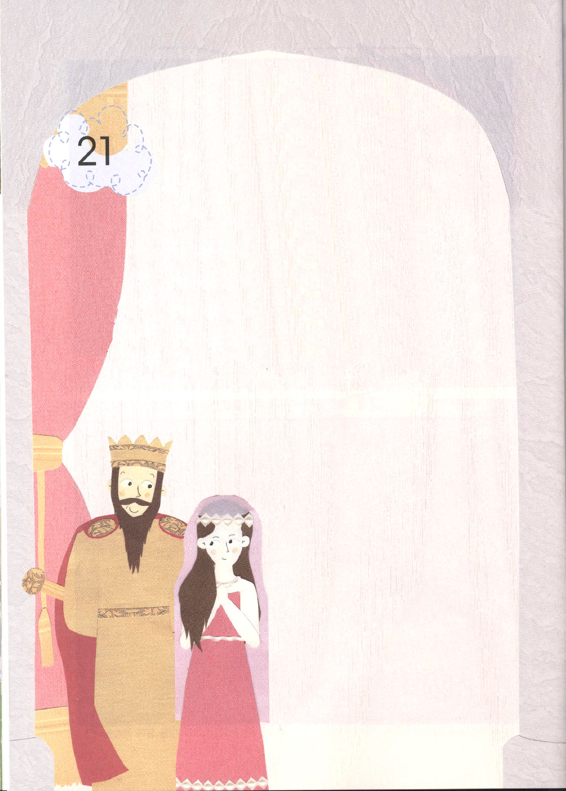


エステルは
(日曜) 女のレムナントの
モデルです

エステル4：14｜もし、あなたがこのような時に沈黙を守るなら、別の所から、
助けと救いがユダヤ人のために起ころう。しかしあなたも、あなたの父の家も
滅びよう。あなたがこの王国に来たのは、もしかすると、この時のためで
あるかもしれない。

１．主とともにいる人は何が違うのでしょうか
(1) 捕虜になっても信仰を失いませんでした
(2) 今日に勝利しました (エステル2：1～18)
(3) 現場に勝利しました（エステル2:1、4:14、5:1～14）

２．エステルは、どのような人でしたか
(1) 星という名前の意味を持ったエステルは、ベニヤミン族の
アビハイルの娘でした (エステル2：15)
(2) エステルは、親を亡くして育ち、王妃になりました (エステル2：17～18)
(3) 王はエステルを飛びぬけて愛しました（エステル5:1～14）
(4) エステルはイスラエルを救いました (エステル4：14)

３．エステルの知恵と信仰を学ばなければなりません
(1) エステルは、王妃になった後に、ユダヤ人であることを
告げませんでした (エステル2：10、20)
(2) 危機の瞬間に重要な決断をくだしました
(エステル4：14)
(3) エステルは、知恵をもって問題を解決しました
(エステル5：1－14)
子どもが見るべきエステル記

信仰の人ふたりが
(日曜) 勝利とプリムの祭りの働きを
なしとげました
エステル9：26｜こういうわけで、ユダヤ人はプルの名を取って、これらの日を
プリムと呼んだ。こうして、この書簡のすべてのことばにより、また、
このことについて彼らが見たこと、また彼らに起こったことにより、

１．アハシュエロス王はどのような人ですか
(1) 名前は偉大な者という意味です
(2) 彼は、メディヤ族で、ダリヨス王の父親でした
(3) 百二十七州を治めていた人でした (エステル1：1)
(4) エステルを王妃にしました (エステル2：1～17)
(5) ハマンの＊謀略をくずして、ユダヤ人を勝利させました（エステル10：1～3)

２．契約は、かならず成しとげられます
(1) アダルの月１４～１５日まで＊プリムの祭りを守りました (エステル9：26)
(2) プリムの祭りは、ハマンが殺され、ユダヤ人が勝利した日です
(3) プリムの祭りになると、すべての民がエステル記を朗読する伝統ができました

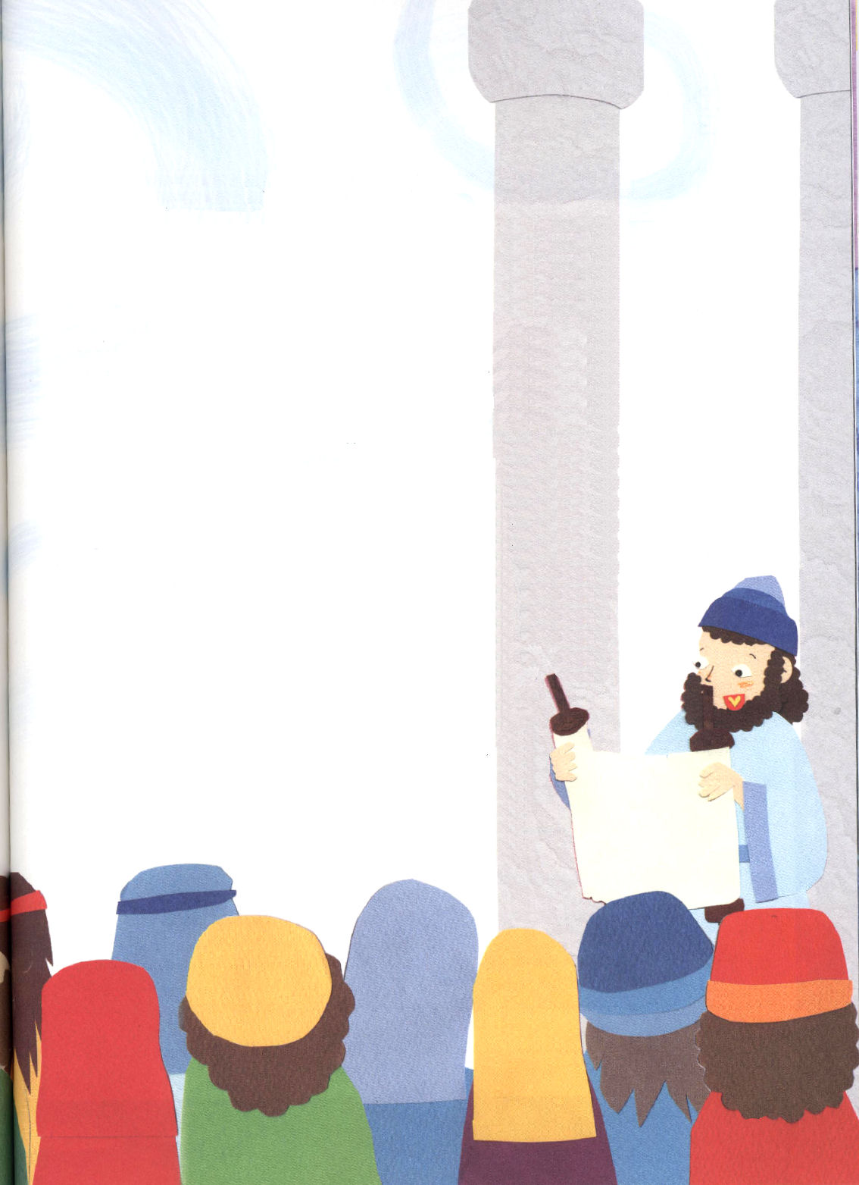

３．契約を持った人は、日をのがすことはありません
(1) ヨセフは総理になった理由を知ったため、兄たちを許し、世界福音化の
祝福を味わいました (創45：1～5)
(2) 80年間待ったモーセは、犠牲のいけにえのささげものを知ったあと、
出エジプトの祝福を味わいました (出3：18)
(3) サムエルは祭司になった時にミツパ運動をしました (Ⅰサムエル7：1～15)
(4) ダビデは国が危機だった時に王になることを知っていたため、ゴリヤテの
前に立つことができました (Ⅰサムエル17：1～47)
(5) エリシャは、ともがらを育てるレムナント運動をしました (Ⅱ列6：8～23)
(6) イザヤは神様を見たあと、切り株の奥義を知りました (イザヤ6：13)
(7) ペテロは、イエス様がキリストであるという告白をしたあと、福音運動の
祝福を味わいました (マタイ16：16)

*謀略：事実をまげたり、だましたりして他の人に害になるようにすること
*プリムの祭り：ユダヤ人がアダルの月14～15日に行った
ユダヤ人のお祭り。ヘブル暦でアダルの月は、
太陽暦で2、3月のこと
アハシュエロスの時代のこと――
このアハシュエロスは、ホドからクシュまで百二十七州を治めていた――
アハシュエロス王がシュシャンの城で、
王座に着いていたころ

